Dokumentation

Inhaltsverzeichnis
Literatur zum Schwerpunkt 62
Linksammlung zum Schwerpunkt 63
Rundschau 63
International 64
National 64
Regional / Kantonal 64
Varia 65
Laufende Forschungsprojekte 67
Parlamentarische Vorstösse 67
Medien 68
Fachbücher 69
Erzählte Behinderung 72
Filme 72
Weiterbildung 73
Blick in die Revue 73

Literatur zum Schwerpunkt
Bleuel, S., Hofer, F., Rust, V. & Hedderich, I. (2022). Inklusive Freizeit – Eine Untersuchung über vorhandene Angebote und die Bereitschaft zur inklusiven Gestaltung. Schweizerische Zeitschrift für Heilpädagogik, 28 (4). 31–37. https://ojs.szh.ch/zeitschrift/article/view/1003
Burkhardt, C. & Mihajlovic, C. (2019). Inklusion durch Freizeitangebote. Umsetzungsmöglichkeiten am Beispiel eines Fanprojekts. Schweizerische Zeitschrift für Heilpädagogik, 25 (5–6), 21–27. https://ojs.szh.ch/zeitschrift/article/view/799
Dogan, I. (2021). Entwicklung von (Mehrfach-)Zugehörigkeiten bei Jugendlichen. Mögliche Zugänge über Tanz in der kulturellen Bildung. Gemeinsam leben, 29 (2), 68–77.
Hensel, N. & van Essen, F. (2022). Selbstfürsorge als Unterstützung der Kontaktfähigkeit in der Assistenz-Tätigkeit. Menschen – Zeitschrift für gemeinsames Leben, Lernen und Arbeiten, 45 (1), 61–67.
Hitz, E. & Currat, G. (2021). Förderung des inklusiven Sports. Das Programm «Unified» von Special Olympics Switzerland: Interventionsmodell und Erfahrungsbericht. Schweizerische Zeitschrift für Heilpädagogik, 27 (1–2), 9–16. https://ojs.szh.ch/zeitschrift/article/view/911
Jaschak, M. (2019). Bei der Lebensplanung auch an die Freizeit und Teilhabe denken. Neue Caritas, 120 (10), 26–28
Kolbe, S. (2019). Inklusive Freizeitangebote als Orte des Kompetenzerwerbes. Wie gemeinsames Kochen und Essen soziale, emotionale und inklusive Kompetenzen bei Kindern und Jugendlichen fördern kann. Schweizerische Zeitschrift für Heilpädagogik, 25 (5–6), 33–37. https://ojs.szh.ch/zeitschrift/article/view/801
Lenker, M. (2019). «Alles inklusiv» – Osterfreizeit für Kinder und Jugendliche. Praxisbeitrag zu einer inklusiven Freizeit der Bildungs- und Erholungsstätte Langau. Schweizerische Zeitschrift für Heilpädagogik, 25 (5–6). 28–32. https://ojs.szh.ch/zeitschrift/article/view/800
Merkt, I. (2021). Musikalische Erwachsenenbildung und Inklusion. Überlegungen zu einer musikalischen Breitenbildung im Freizeitbereich. Erwachsenenbildung und Behinderung, 32 (2), 41–47.
Mihajlovic, C. (2021). Teilnahme an den Special Olympics. Eine Praxisevaluation. Gemeinsam leben, 29 (3), 178–186.
Röhm, I. (2022). Peerbeziehungen von Jugendlichen im Kontext inklusiver Ferienfreizeiten. Humboldt-Universität zu Berlin. https://doi.org/10.18452/24218
Schluchter, T., Eckhart, M., Nagel, S. & Valkanover, S. (2021). Kinder mit kognitiver Beeinträchtigung und Sport. Untersuchung zu sportlichen Freizeitaktivitäten und dem sportbezogenen Fähigkeitsselbstkonzept. Schweizerische Zeitschrift für Heilpädagogik, 27 (1–2), 26–33. https://ojs.szh.ch/zeitschrift/article/view/913
Schütz, S. & Leonhardt, A. (2017). Die Situation inklusiv beschulter Jugendlicher mit Hörschädigung ausserhalb der Schule (Freizeit). Zeitschrift für Heilpädagogik, 68 (5), 242–253.
Sowa, M. (2021). Inklusionssport – mach was d'raus! Grenzen – Möglichkeiten – Chancen – Lebensqualität – Teilhabe. Praxis der Psychomotorik, 46 (1), 44–54.
Trescher, H. & Hauck, T. (2020). Behindernde Räume. Aneignungs- und Teilhabepraxen im Sozialraum. Gemeinsam leben, 28 (2), 105–113.
Wenger, S. (2019). Jeder Mensch wie er kann und will – ohne Wenn und Aber. Durch vielseitige inklusive Freizeitangebote zur grösstmöglichen Wahlfreiheit und Chancengleichheit. Schweizerische Zeitschrift für Heilpädagogik, 25 (5–6). 6–12. https://ojs.szh.ch/zeitschrift/article/view/797
Zentel, P. (2022). Lebensqualität und geistige Behinderung. Theorien, Diagnostik, Konzepte. Kohlhammer.

Linksammlung zum Schwerpunkt

Eidgenössisches Büro für die Gleichstellung von Menschen mit Behinderungen EBGB
> Fachstelle innerhalb des Eidgenössischen Departements des Innern EDI
www.edi.admin.ch/edi/de/home/fachstellen/ebgb/themen-der-gleichstellung/teilhabe-an-kultur--freizeit-und-sport-.html

EnableMe
> Portal Stiftung MyHandicap
www.enableme.ch/de/themen/freizeit-neue-lebensqualitat-273

Inclusion Handicap
> Dachverband der Behindertenorganisationen der Schweiz
www.inclusion-handicap.ch/de/themen/freizeit-kultur-sport-73.html

Insieme
> Dachorganisation der Elternvereine für Menschen mit einer kognitiven Beeinträchtigung
www.insieme.ch/thema/freizeit/ferien-und-freizeitangebote

PluSport
> Fachstelle für den Behindertensport in der Schweiz.
www.plusport.ch

Procap
> Selbsthilfeorganisation von und für Menschen mit Handicap. Grösster gesamtschweizerischer Mitgliederverband im Behindertenwesen.
www.procap-reisen.ch/freizeit

Rundschau

International

Professionalisierung der Lehrpersonen für den inklusiven Unterricht

Die European Agency hat einen Fachartikel verfasst, der auf Erkenntnissen aus dem Projekt «Teacher Professional Learning for Inclusion» (TPL4I) basiert. Der Artikel mit dem Titel «Supporting All Educators to Take Part in Teacher Professional Learning for Inclusion» (Unterstützung aller Lehrpersonen bei der Teilnahme an der beruflichen Weiterbildung im Hinblick auf inklusiven Unterricht) wurde in der Zeitschrift «Trends in Higher Education» veröffentlicht. Im Projekt wurde das professionelle Lernen von Lehrpersonen in ganz Europa aufzeigt und analysiert.
Link zur englischsprachigen Website von der European Agency und dem Projekt TPL4I

DE: Special Olympics World Games
Im Juni war Deutschland erstmals Gastgeber der Special Olympics World Games – dem weltweit grössten Sportereignis für Menschen mit kognitiver oder mehrfacher Behinderung. 7000 Athletinnen und Athleten aus über 180 Ländern kämpften um Medaillen in 26 Sportarten in Berlin und Umgebung .
Link zur englischsprachigen Website von Special Olympics

National

Das SZH feierte sein 50-jähriges Bestehen
Alois Bürli (geb. 1939) war der erste Direktor der Schweizerischen Zentralstelle für Heilpädagogik (SZH), die am 17. November 1973 offiziell eröffnet werden konnte. Als Psychologe und Heilpädagoge übernahm er die Herausforderung, eine Zentralstelle zur Koordination für Fragen der Ausbildung im Bereich der Heilpädagogik einzurichten. Sein Auftrag bestand darin, nationale Rahmenprogramme für neue spezialisierte Ausbildungsgänge im heilpädagogischen Bereich zu schaffen. Als Alois Bürli seine Arbeit antrat, gab es schweizweit drei Ausbildungsinstitute, an denen sich Lehrpersonen in Heil- und Sonderpädagogik spezialisieren konnten. Aktuell, 50 Jahre später, bestehen in der Schweiz sechzehn Ausbildungsorte in Heil- und Sonderpädagogik. Die zum Jubiläum erschienene Festschrift wirft einen Blick auf die bewegten Jahre, die eng mit der Entwicklung der Heil- und Sonderpädagogik verknüpft sind. Engagierte Persönlichkeiten, finanzielle Unsicherheiten, bildungspolitische Feinheiten – die Festschrift erzählt von der Entwicklung der Zentralstelle und von den Arbeitsschwerpunkten des heutigen Schweizer Zentrums für Heil- und Sonderpädagogik. Sie ist ein Stück Erinnerung für ehemalige Mitarbeitende, ein Manifest für die Förderung und Entwicklung der Sonderpädagogik in der Schweiz und erlaubt einen Blick in die Zukunft, die kaum weniger Herausforderungen bringen wird als die Vergangenheit.
Link zur Jubiläumsschrift des Schweizer Zentrums für Heil- und Sonderpädagogik

IV-Statistik 2022
Die Eidgenössische Invalidenversicherung (IV) richtete im Jahr 2022 Leistungen aus an rund 453 000 Personen. Sie schloss bei Ausgaben von 9,7 Milliarden Franken. Den grössten Ausgabenteil bildeten die Renten mit 5,4 Milliarden Franken. Von 248 100 Invalidenrenten wurden rund 220 400 in der Schweiz und 27 700 im Ausland ausgerichtet. Die Eingliederungsmassnahmen kosteten rund 1,9 Milliarden Franken und kamen 210 600 Versicherten zugute. 106 500 Leistungen wurde für medizinische Massnahmen erbracht (vor allem bei Kindern mit Geburtsgebrechen), gefolgt von den Abgaben von Hilfsmitteln an 65 100 Personen. Für 51 100 Personen vergütete die IV-Massnahmen zur beruflichen Eingliederung im Umfang von 834 Millionen Franken.
Link zur IV-Statistik 2022 des Bundesamtes für Sozialversicherungen BSV

Positionspapier des LCH zur inklusionsorientierten Schule 2023 – Vielfalt braucht Vielfalt
Der Dachverband Lehrerinnen und Lehrer Schweiz (LCH) hat sein Positionspapier zur integrativen Schule aktualisiert. Das neue LCH-Positionspapier mit dem Titel «Vielfalt braucht Vielfalt» verwendet den neuen Begriff «inklusionsorientierte Schule». Damit wird betont, dass Inklusion ein fortlaufender Prozess und kein abgeschlossener Zustand ist. Das Schulsystem soll kontinuierlich und pragmatisch auf die Leitidee der inklusiven Schule hin weiterentwickelt werden.
Link zum Positionspapier des LCH

Die Zentralschweizer Kantone streben die Inklusion im Sport gemeinsam mit Special Olympics an
In enger Zusammenarbeit mit Special Olympics Switzerland treiben die Zentralschweizer Kantone Nidwalden, Obwalden, Uri und Schwyz die Inklusion im Bereich Sport voran. Sie haben dafür gemeinsam eine Vereinbarung unterzeichnet und schaffen ein interkantonales Kompetenzzentrum für inklusiven Sport. Ziel ist es, Menschen mit Beeinträchtigung in der Zentralschweiz die Möglichkeit zu geben, in ihrer näheren Umgebung regelmässig Sport zu treiben. Ab dem 1. Juni 2023 stellt Special Olympics Switzerland die Umsetzung sicher.
Link zur Medienmitteilung des Kantons Nidwalden zur Zusammenarbeit der Zentralschweizer Kantone mit Special Olympics Switzerland

Regional / Kantonal

GE: Diskriminierung bei der Anstellung
Im Anschluss an ein Urteil des Bundesgerichts heisst der Genfer Gerichtshof die Beschwerde einer jungen Mutter gut. Das Gericht anerkennt, dass die Frau von ihrem Arbeitgeber aufgrund ihres Geschlechts und ihrer Behinderung mehrfachdiskriminiert wurde. Der Gerichtshof spricht ihr den im Gesetz über die Gleichstellung von Frau und Mann vorgesehenen Höchstbetrag zu.
Link zur Medienmitteilung von Inclusion Handicap zu Behinderung und Diskriminierung am Arbeitsplatz

LU: Sonderschulklassen an Regelschulen – dreijähriger Schulversuch
Der Regierungsrat hat auf das kommende Schuljahr einen dreijährigen Schulversuch für den Bereich Verhalten und sozial-emotionale Entwicklung bewilligt. Darin soll erprobt werden, ob Sonderschulklassen an Regelschulen für Lernende mit ausgewiesenem Sonderschulbedarf eine pädagogisch und organisatorisch überzeugende Ergänzung zu den bisherigen Sonderschulen sind. Martina Krieg, die Leiterin Dienststelle Volksschulbildung (DVS), möchte zudem klären, ob sinnvolle Kooperationsmöglichkeiten mit der Regelschule realisiert werden können. Diese könnten Übertritte in die integrative Sonderschulung oder eine Rückkehr in die Regelschule erleichtern oder gar beschleunigen. Ab August 2023 werden in der Stadt Luzern und in der Gemeinde Schötz je zwei Klassen errichtet. Der Schulversuch wird von der DVS eng begleitet und in Zusammenarbeit mit den Versuchsgemeinden evaluiert.
Link zur Medienmittelung des Kantons Luzern zum Schulversuch der Sonderschulklassen an Regelschulen

VS: Mehr Rechte für Menschen mit Behinderung
Der Kanton Wallis legt mit seiner neu entworfenen Kantonsverfassung den Grundstein für die in Bezug auf Menschen mit Behinderung wohl progressivste Kantonsverfassung der Schweiz. Am 25. April hat der Walliser Verfassungsrat den Entwurf mit 87 zu 40 Stimmen verabschiedet. Bemerkenswert ist insbesondere, dass der Verfassungsentwurf in Artikel 43 keine Einschränkung der politischen Rechte aufgrund einer Behinderung mehr vorsieht. Komplett neu ist zudem der Artikel 16 zu den Rechten von Menschen mit Behinderung. In diesem Artikel wird unter anderem das Recht auf angemessene Vorkehrungen für die Ausübung der Grundrechte festgeschrieben. Der Entwurf wurde dem Staatsrat übergeben. Das nächste Wort hat das Volk.
Link zum Entwurf der Verfassung des Kantons Wallis

Varia

Sozialversicherungen in leichter Sprache und Gebärdensprache
Die Internetseite des Bundesamtes für Sozialversicherungen (BSV) bietet neu Informationen in Leichter Sprache und Videos in Gebärdensprache an. Das Angebot ist direkt von der Startseite aus zugänglich. Alters- und Hinterlassenenversicherung (AHV), Invalidenversicherung (IV), Ergänzungsleistungen, berufliche Vorsorge, Erwerbsausfallentschädigung, Überbrückungsleistungen oder Familienzulagen werden so erklärt, dass sie verständlich sind für Menschen, die der Landessprachen nicht mächtig sind oder Lernschwierigkeiten haben sowie für gehörlose Menschen.
Link zum BSV und zu Informationen in Leichter Sprache

Inklusions-Initiative lanciert: Gleichstellung, Selbstbestimmung und Teilhabe für Menschen mit Behinderungen jetzt!
1,7 Millionen Menschen mit Behinderungen stossen in der Schweiz täglich auf zahlreiche Barrieren, die ihre Teilhabe am gesellschaftlichen Leben erschweren oder sogar verunmöglichen. Unsere Gesellschaft ist in vielerlei Hinsicht noch nicht inklusiv – doch die Rechte von Menschen mit Behinderungen sind Menschenrechte. Deshalb hat am 27. April in Bern ein überparteiliches, breites Netzwerk von Menschen mit Behinderungen, Zivilgesellschaft, Fachorganisationen und Verbänden die Inklusions-Initiative lanciert.
Link zur Website der Inklusions-Initiative

Webportal «Integration und Schule» vom Netz genommen
Das Webportal wurde von 2011 bis Juni 2019 von der «Interessengemeinschaft Integration und Schule» geführt. Seit Juli 2019 war das Schweizer Zentrum für Heil- und Sonderpädagogik (SZH) Inhaber dieses Webportals und verantwortlich für die Inhalte. Per 1. Mai 2023 wurde das Webportal vom Netz genommen und die Inhalte wurden in die Website des SZH integriert.
Link zur Website des SZH und den Themen Schule und Integration

Deutscher Hörfilmpreis 2023
Der Deutsche Hörfilmpreis 2023 wurde am Abend des 20. Juni in Berlin vom Deutschen Blinden- und Sehbehindertenverband (DBSV) vergeben. Insgesamt 21 Produktionen waren in sechs Kategorien nominiert worden: Spielfilm – Kino, Spielfilm – TV, Mediatheken, Streaming sowie Serie, Kinder- und Jugendfilm, Filmerbe und Dokumentation. Hörfilme ermöglichen es Menschen mit einer Sehbeeinträchtigung, Filme als Ganzes wahrzunehmen und zu geniessen. Diese Filme sind mit einer Audiodeskription versehen, die in knappen Worten zentrale Elemente der Handlung sowie Gestik, Mimik und Dekor beschreibt.
Link zu kobinet-nachrichten und Informationen zum Deutschen Hörfilmpreis
Link zum Deutschen Hörfilmpreis auf Facebook

Laufende Forschungsprojekte

KOMPAS 2 – Hauptstudie
Laufzeit: 06.2023 – 12.2024
Forschende Institution: Interkantonale Hochschule für Heilpädagogik (HfH)
Im Projekt KOMPAS 2 geht es um die kommunikative Partizipation von mehrsprachigen Kindern im Alter Zyklus 1. Bisher wurden in Vorstudien und in der Hauptstudie KOMPAS 1 relevante Grundlagen geschaffen und erste Ergebnisse erzielt. Es konnte mit Ergebnissen einer nicht randomisierten Studie aufgezeigt werden, dass die Kinder, die eine reguläre DaZ-Förderung sowie zusätzlich die SPRINT-Förderung (SPRINT ist ein sprachförderliches, bewegungsorientiertes Angebot) erhalten, sich in der kommunikativen Partizipation gegenüber Kindern, die weiter die reguläre DaZ-Förderung erhalten, signifikant verbessern. Diese positiven Ergebnisse haben jedoch nur eine limitierte Aussagefähigkeit und sollen in der Hauptstudie KOMPAS 2 überprüft werden.
Link zum Forschungsprojekt der HfH zur kommunikativen Partizipation von mehrsprachigen Kindern im Alter Zyklus 1

Sonderpädagogische Förderung und soziale Integration im Unterricht der Sekundarstufe 1
Laufzeit: 09.2023 – 2025
Forschende Institution: Universität Zürich, Institut für Erziehungswissenschaft, Lehrstuhl für Sonderpädagogik: Bildung und Integration
Das Unterrichten von Schüler:innen mit Lern- und Verhaltensschwierigkeiten stellt die Lehrpersonen auf der Sekundarstufe I oftmals vor Herausforderungen. Es gibt immer wieder Jugendliche, welche die Lernziele nicht erreichen, da ihnen grundlegende Kenntnisse fehlen. Zudem können anhaltende Unterrichtsstörungen für die Lehrpersonen und die Klasse sehr belastend sein. Ob entsprechende Förder- und Unterstützungsangebote vorhanden sind, hängt häufig vom Schulmodell ab (z. B. getrennte Abteilungen, Stammklassen mit Niveaugruppen, Lernlandschaften) und unterscheidet sich je nach Kanton und Gemeinde. Das Projekt SINUS untersucht, wie Schüler:innen mit Schwierigkeiten an der Sek I unterrichtet und unterstützt werden. Es interessiert, welche Rahmenbedingungen für die Förderung von Schüler:innen mit Lern- und Verhaltensschwierigkeiten notwendig sind und wie sich unterschiedliche Unterrichts- und Fördersettings (z. B. Binnendifferenzierung, Niveauunterricht, Einzel- / Gruppenförderung, Förderzentrum) auf die Schüler:innen auswirken.
Link zum Forschungsprojekt der Universität Zürich zur sonderpädagogischen Förderung und sozialen Integration im Unterricht der Sekundarstufe 1

Parlamentarische Vorstösse
Quelle: Parlamentarische Dokumentation des Informations- und Dokumentationszentrums IDES sowie Geschäftsdatenbank Curia Vista vom Bund

SCHWEIZ
Selbstbestimmtes Wohnen – Wieso fehlen Massnahmen?
Fragestunde. Frage (23.7285) vom 30.05.2023 > Antwort des Bundesrats vom 05.06.2023
E-Voting für Auslandschweizer:innen und Menschen mit Behinderung bei Wahlen und Abstimmungen
Interpellation (23.3551) vom 04.05.2023
Ist das Erfordernis einer fachärztlichen Diagnose im Invalidengesetz zur Behandlung von Geburtsgebrechen noch angemessen?
Interpellation (23.3237) vom 16.03.2023
Koordinationsprobleme zwischen der IV und der AHV bei Hilfsmitteln. Es ist an der Zeit, die Ungleichbehandlungen zu beseitigen!
Postulat (23.3167) vom 15.03.2023

KT. AARGAU
Überprüfung des Angebotes der Schulpsychologischen Dienste
Interpellation (23.154) vom 09.05.2023
Digitale Befähigung statt digitaler Ausschluss
Interpellation (23.123) vom 25.04.2023

KT. BASEL-LAND
Separative Beschulung den heutigen Bedürfnissen anpassen
Motion (23.239) vom 11.05.2023

KT. BASEL-STADT
Genügend Unterrichtszeit für alle
Motion (23.5229) vom 26.04.2023

KT. GLARUS
Klare Zuständigkeiten im Bereich der Volksschule
Postulat (23.16) vom 26.04.2023

KT. SCHWYZ
Klassenassistenzen im Kanton Schwyz als Chance
Interpellation (23.259) vom 10.05.2023

KT. THURGAU
Versorgungslage für ambulante, klinische Logopädietherapie
Einfache Anfrage (23.201) vom 19.04.2023 > Antwort des Regierungsrats vom 06.06.2023

KT. WALLIS
Einsatz von Schulassistenzen in den Regelschulen
Motion (22.264) vom 08.06.2022

KT. ZÜRICH
Ausreichende Bereitstellung von Sonderschulplätzen
Anfrage (23.196) vom 17.05.2023
Langfristige Sicherstellung eines Förderprogramms für leistungsstarke Jugendliche
Motion (23.177) vom 09.05.2023

Medien
Wenn nicht anders vermerkt, entstammen die Inhaltsbeschreibungen den Verlags- und Filmwebseiten.

Fachbücher

Elternarbeit und Behinderung. Partizipation – Kooperation – Inklusion
Wilken, U. & Jeltsch-Schudel, B. (Hrsg.) (2023)
2. erw. u. überarb. Aufl.
Kohlhammer
Mit einem Kind mit einer Behinderung zu leben, stellt Eltern und Familien vor verschiedenste Herausforderungen. Fachlich einfühlsame und kompetente Angebote wie Beratung, Begleitung, Therapie und Assistenz vermögen Entwicklungschancen für alle Familienmitglieder zu unterstützen sowie lebensweltbezogene Empowerment-prozesse zu fördern. Daraus können lebensbedeutsame Potentiale erwachsen, die zu einer nachhaltig gelingenden Lebensführung beitragen. Die Autorinnen und Autoren thematisieren aus verschiedenen Perspektiven (Wissenschaft, Praxis, eigene Betroffenheit) relevante Aspekte, die Lebenslauf und Lebenswelt in ihrer Diversität betreffen und auf Möglichkeiten der Partizipation, Kooperation und Inklusion zielen.
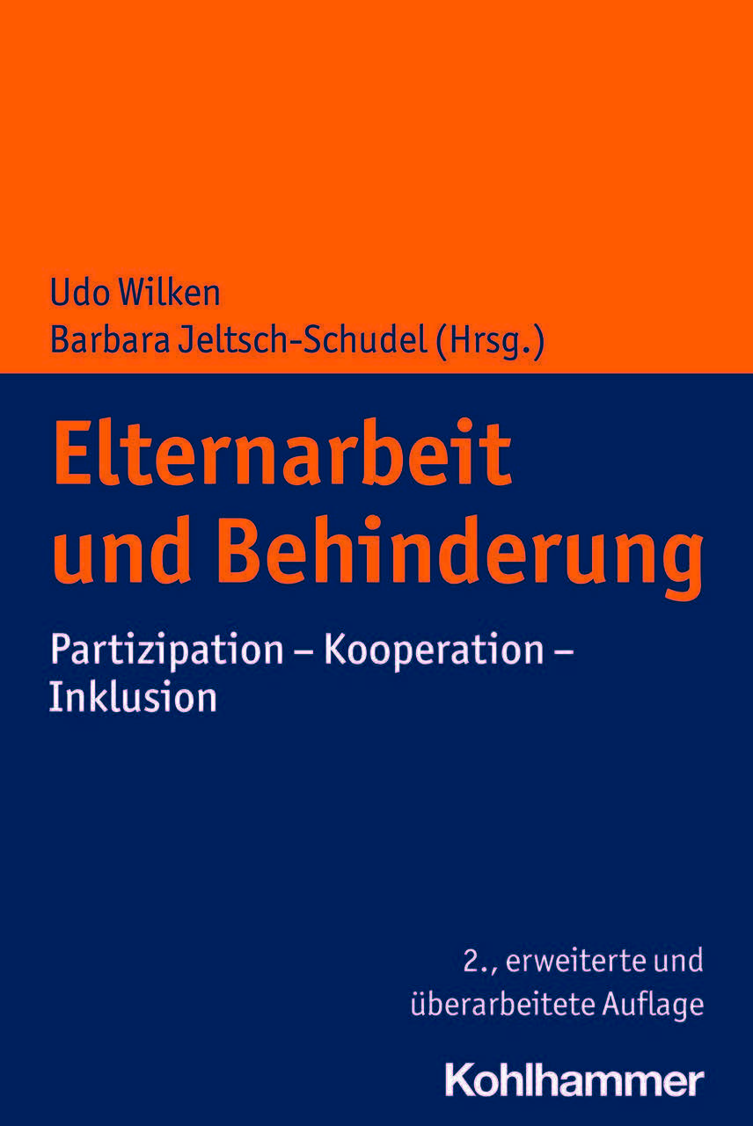

Psychische Störungen und Verhaltensauffälligkeiten in den ersten
Lebensjahren. Lehrbuch zu Grundlagen, Klinik und Therapie
Kissgen, R. & Sevecke, K. (Hrsg. (2023)
Hogrefe
Dieses Lehrbuch hat sich zum Ziel gesetzt, die Kompetenz für eine fachkundige Behandlung von psychischen Störungen und Verhaltensauffälligkeiten der frühen Kindheit zu erweitern. Nach kompakter Darstellung der kindlichen Entwicklung in den ersten sechs Lebensjahren werden mögliche klinische Störungen, stringent gegliedert nach Klassifikation, Prävalenz, Ursachen, Diagnostik und Therapie, dargestellt. Zu den behandelten Störungsbildern zählen z. B. Autismus-Spektrum-Störungen, ADHS, Angst- und Zwangsstörungen, Affektive Störungen, Schlaf-, Ess- und Schreistörungen, Trauma-, Belastungs- und Deprivations-störungen sowie Bindungs- und Beziehungsstörungen der frühen Kindheit. Das Buch orientiert sich an der DC:0-5TM (Diagnostic Classification of Mental Health and Developmet Disorders of Infancy and Early Childhood).
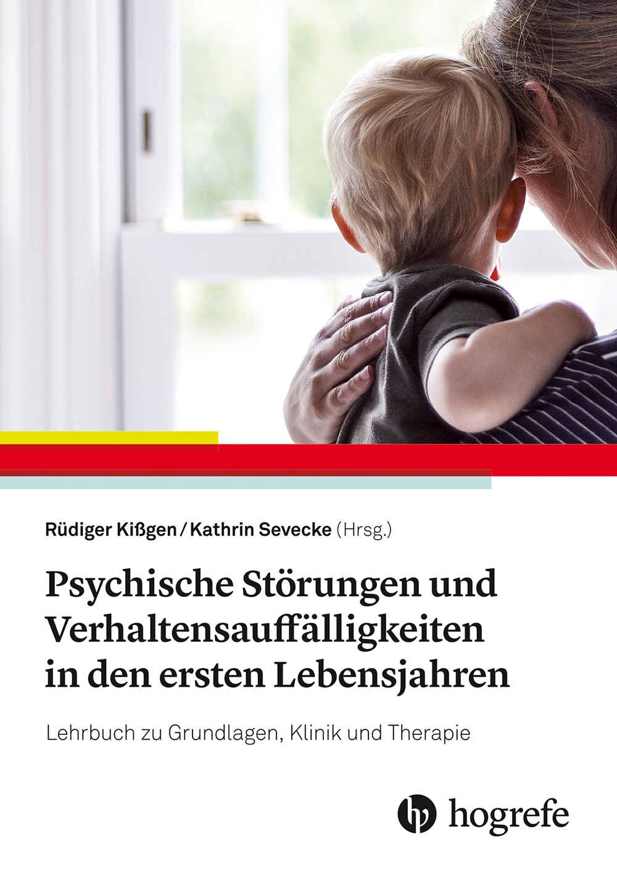

Schule als Leistungsbremse. Wie Kinder motivierter und
nachhaltiger lernen
Kunz, C. (2023)
Schwabe
Schulisch schwache Kinder sind nicht dumm. Sie arbeiten lediglich langsamer als andere. Dafür erhalten sie schlechte Noten. So gehen Motivation und Lernfreude verloren. Mit viel pädagogischem Fachwissen nimmt Clarita Kunz das Schweizer Schulsystem sowie Parallelen in Deutschland und Österreich genau in den Blick: Lern- und Verhaltensstörungen, Schulabbrüche und demotivierte Lehrpersonen sind nur einige Schlagworte. Sie geht den Ursachen nach und räumt mit Mythen auf: etwa, dass Kinder heute respektloser und disziplinloser und grosse Klassen generell ungünstig seien. Ihr Plädoyer lautet, Schule in den Fächern Deutsch und Mathematik so zu gestalten, dass Schülerinnen und Schüler zeitlich unbegrenzt, also auch Schuljahr-übergreifend, im selbstgewählten Tempo arbeiten dürfen. Klassen mit Gleichaltrigen sollen nicht mehr zur gleichen Zeit zum gleichen Thema Prüfungen schreiben müssen. Damit würde mehr Potenzial ausgeschöpft. Nicht mehr nur vier Fünftel, alle würden die grundlegendsten Lernziele erreichen und die Hochbegabten würden nicht mehr gebremst. Die Autorin zeigt: Geringfügige Änderungen wie diese könnten schon morgen umgesetzt werden – zum Wohl der ganzen Gesellschaft.
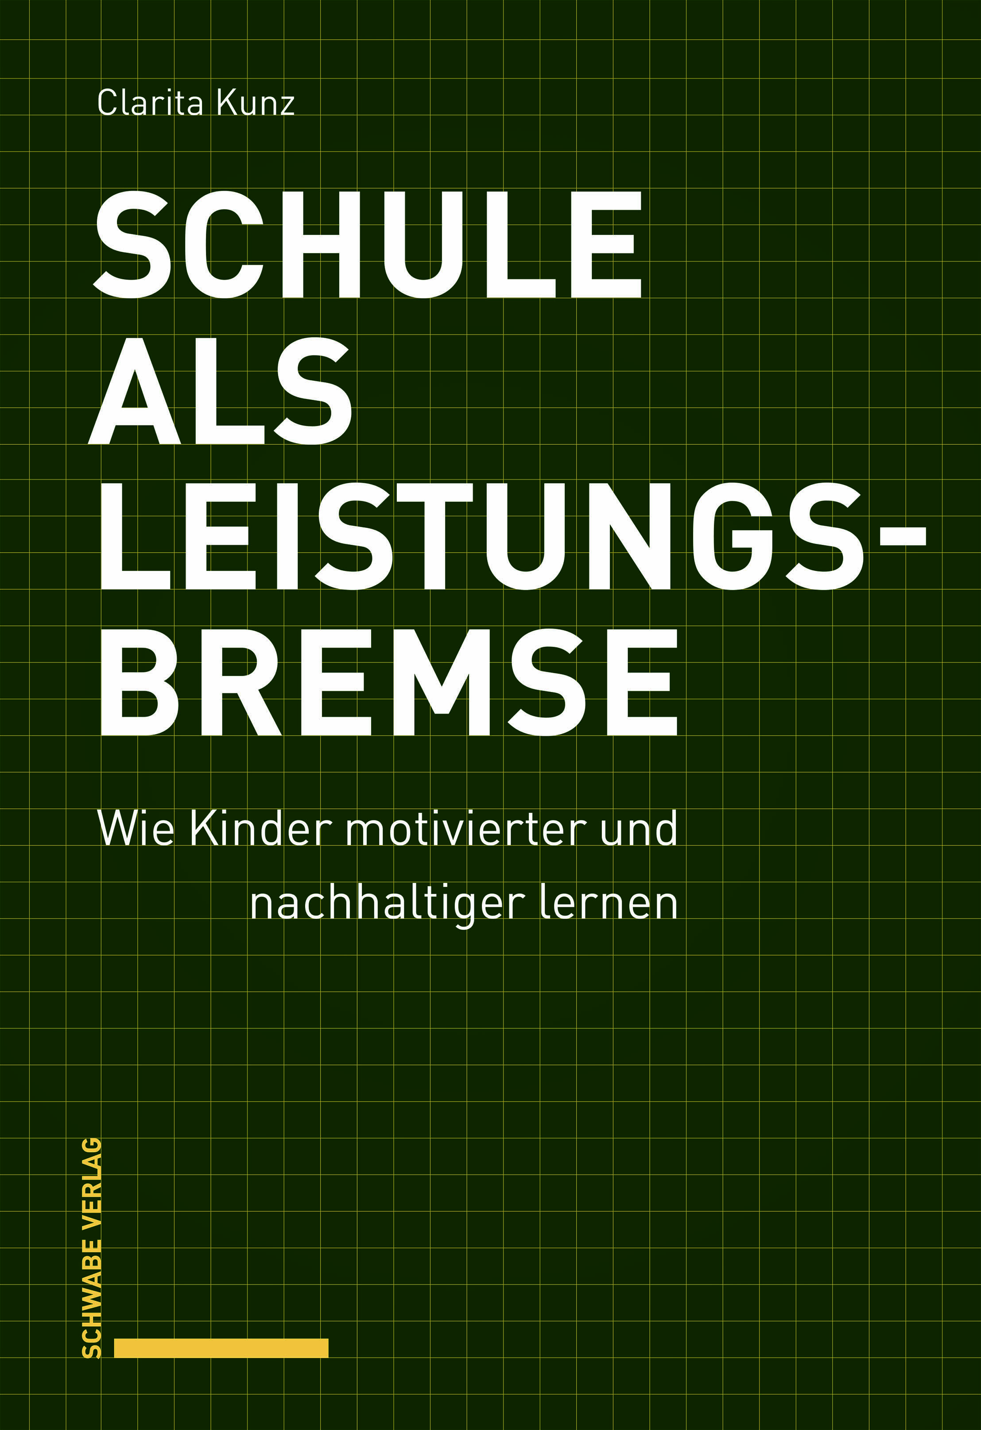

Gebärdensprachdolmetschen als Beruf. Professionalisierung als
Grenzziehungsarbeit. Eine historische Fallstudie in Österreich
Grbic, N. (2023)
transcript
Die Professionalisierung des Gebärdensprachdolmetschens ist ein kontingenter, fortdauernder und kompetitiver Prozess, bei dem Grenzziehungsarbeit eine zentrale Rolle spielt. Nadja Grbic rekonstruiert in ihrer theoretisch fundierten Untersuchung dessen Entwicklung in Österreich seit dem 19. Jahrhundert, zeigt institutionelle Bedingungen der Professionalisierung auf und gibt Einsichten in Wahrnehmungsmuster, Handlungslogiken und Entschei-dungsprozesse der Akteur:innen. Damit entwirft sie einen alternativen Erklärungsrahmen zu Fortschrittsmodellen, der über den Fall des Gebärdensprachdolmetschens hinaus eine differenzierte Betrachtung der Vielgestaltigkeit translato-rischer Tätigkeiten ermöglicht.
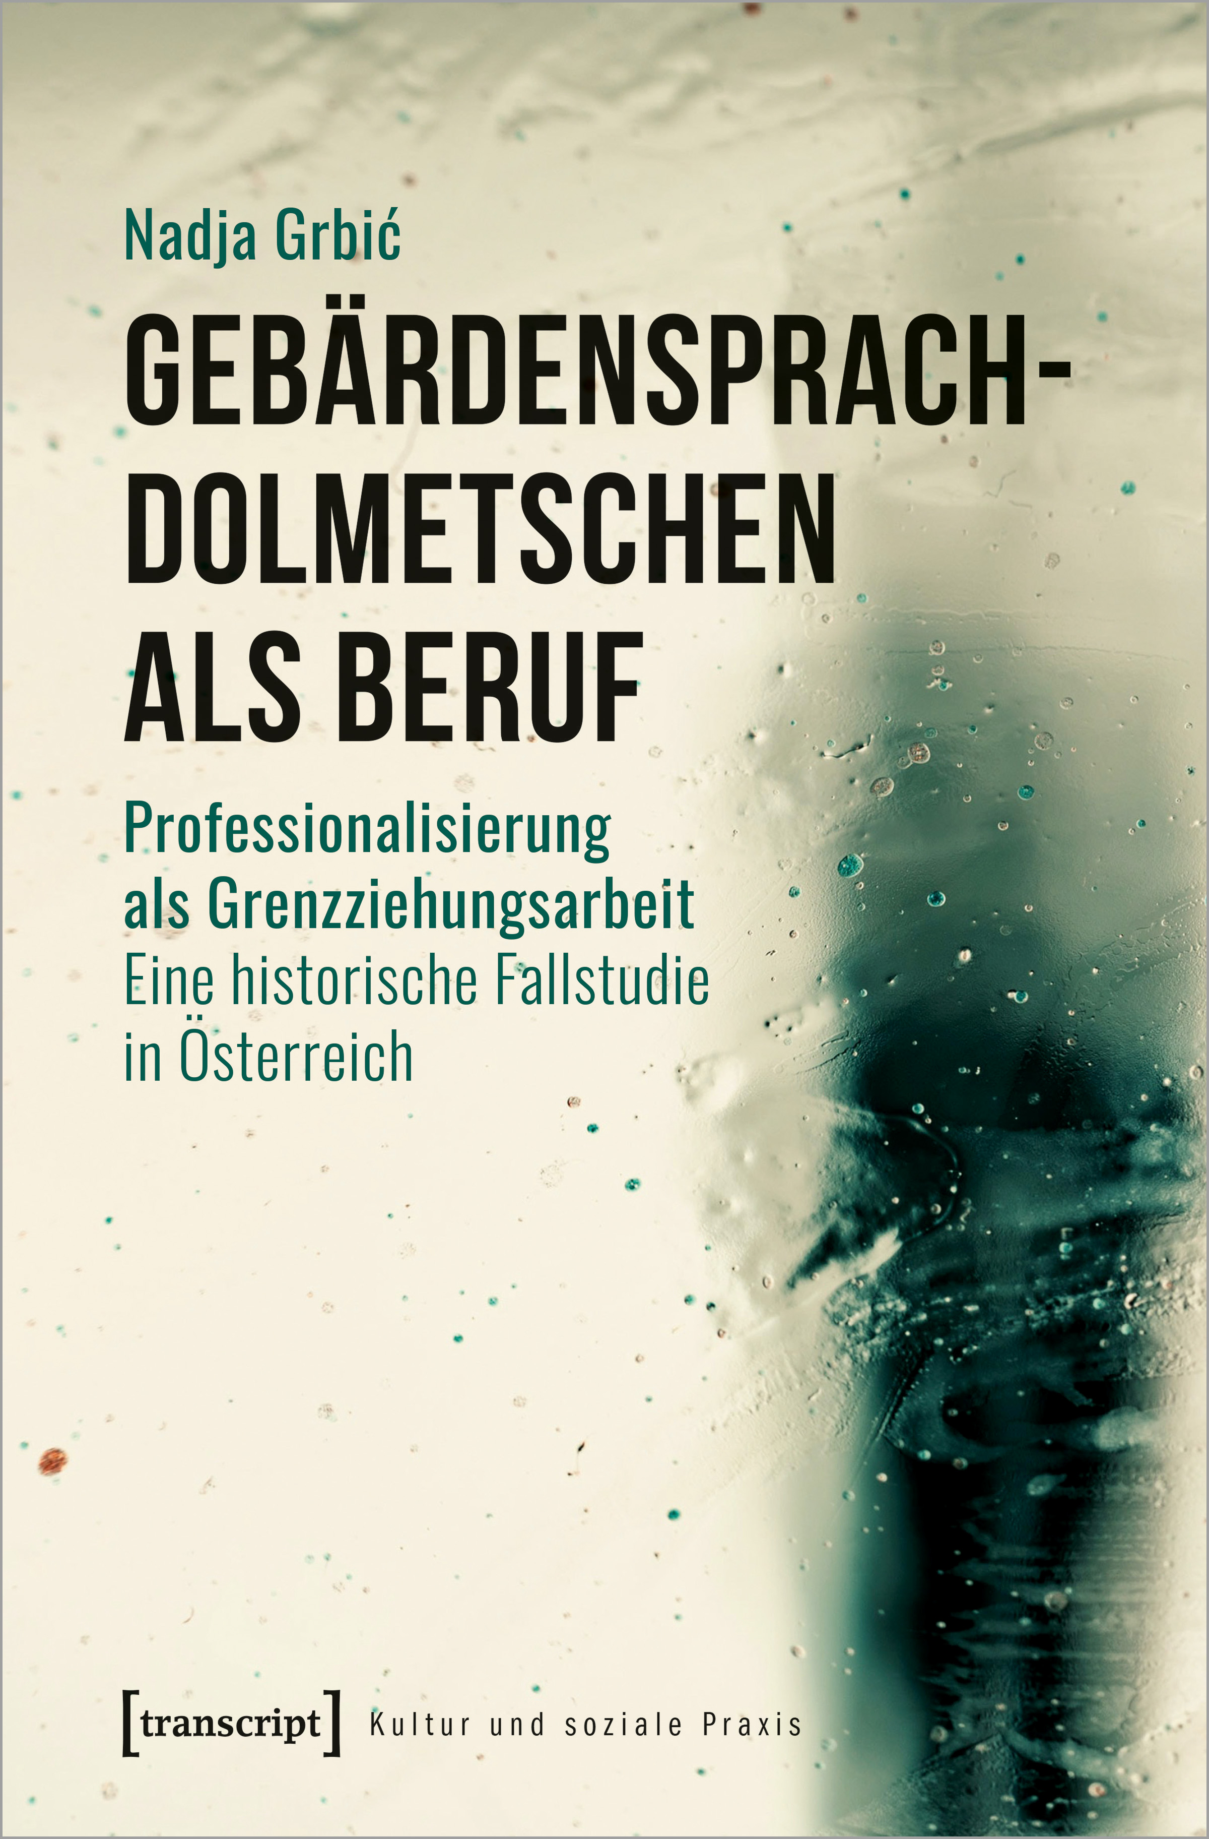
Das Buch ist kostenlos im Open Access als PDF herunterladbar.

Radikale Inklusion. Ein Plädoyer für Gerechtigkeit
Wahl, H. (2023)
Leykam
Inklusion ist das Modewort unserer heutigen Zeit. Aber leider beschränkt sich der Inklusionshype auf kosmetische Veränderungen: Beinahe nirgends, wo Inklusion draufsteht, ist Inklusion drin. Radikale Inklusion stellt unser Gesellschaftssystem in Frage: Wer profitiert und wer verliert unter den vorherrschenden Verhältnissen? Wie schaffen wir gleichberechtigte Teilhabe? Wir müssen eine Alternative wider die Ausgrenzung gestalten und den Paternalismus durch Empowerment, Inklusion und Allyship überwinden.
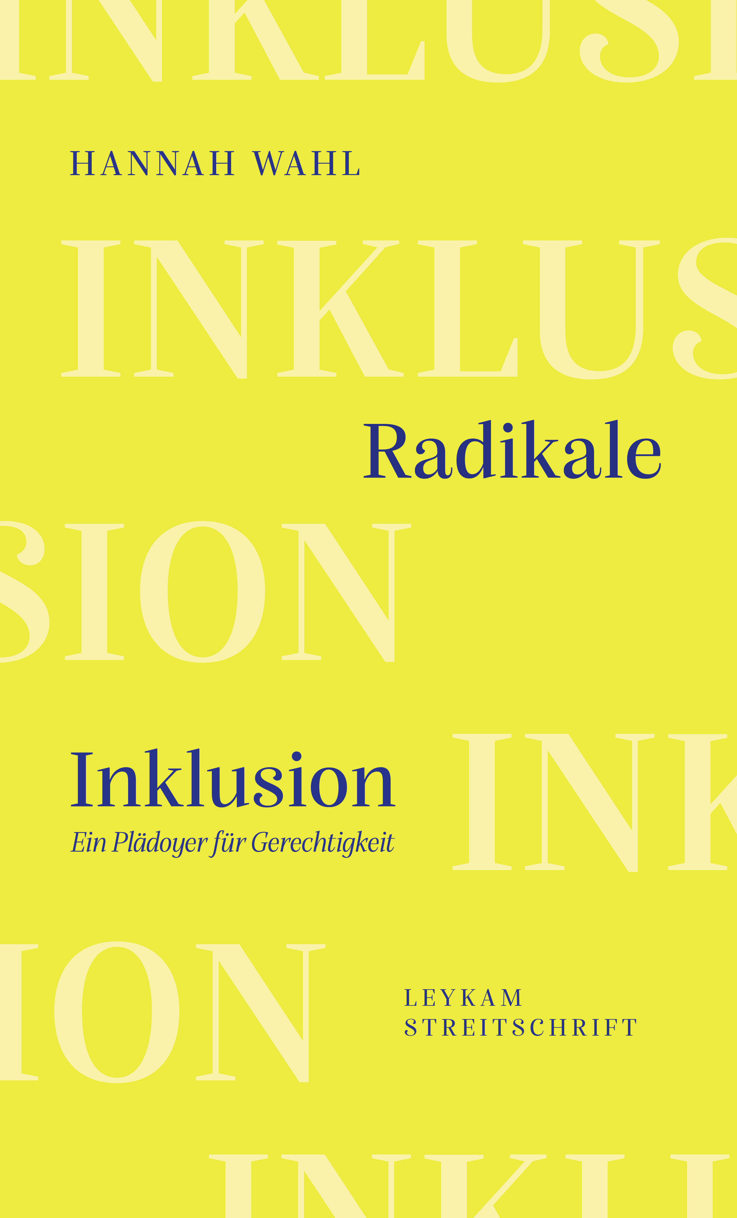

Das (A)normale in der Pädagogik. Wissenspraktiken – Wissensordnungen – Wissensregime
Moser, V. & Tomke Garz, J. (Hrsg.) (2022)
Klinkhardt
Mit dem ausgehenden 19. Jahrhundert entstand auch innerhalb der Pädagogik, insbesondere durch Bezugnahme auf psychiatrische und juridische Diskurse, eine Debatte um das Normale und das Anormale. Gestützt auf neue verwaltungswissenschaftliche Statistiken entstanden Diskurse und Dispositive, die nicht zuletzt darauf abzielten, soziale Abweichungen zu normalisieren. Das Buch zeichnet verschiedene Diskurse zur Hervorbringung des pädagogischen (A)normalen zwischen 1900 und 1970 nach und liefert damit einen wichtigen Beitrag zu differenztheoretischen Analysen aus bildungshistorischer Perspektive.

Erzählte Behinderung

Die Cousinen
Venturini, A. (2022)
dtv
Yunas Kindheit ist alles andere als einfach. Zu Hause ist das Geld knapp, die alleinerziehende Mutter streng und lieblos, die Schwester mit einer schweren Behinderung eine Belastung. Und wegen einer Lernschwäche wird Yuna als einfältig abgestempelt. Dabei hat sie über ihre Umwelt viel zu sagen – und findet in der Malerei schliesslich Ausdrucksmöglichkeit und Anerkennung. Doch lüsterne Männer bringen Unheil in die Familie und bedrohen Yunas Freundschaft mit ihren Cousinen. Unverblümt erzählt Yuna von ihrer Jugend im argentinischen La Plata der 1940er-Jahre und der sie umgebenden brutalen Realität. Mit 85 Jahren hat Aurora Venturini einen wahnsinnig originellen Coming-of-Age-Roman geschrieben, der nun endlich auch international entdeckt wird.


Mich bremst niemand aus. Wie ich trotz Behinderung ein Leben voller Sport und Abenteuer führe
Grasser, J. (2022)
riva
«Und wenn ich auf die Nase falle, dann ist das eben so. Dann steh ich auf und mach weiter!», das ist das Motto von Johannes «Johnny» Grasser. Seit seiner Geburt hat er eine schwere Form von Tetraspastik und sollte eigentlich nicht in der Lage sein, eigenständig zu sitzen, zu stehen oder zu gehen. Doch Johnny betreibt mehr Sportarten als die meisten seiner Zeitgenossen. Egal ob beim Radfahren, Schwimmen, Skaten oder Klettern – Johnny ist der lebende Beweis dafür, dass mit Disziplin, hartem Training und unzerstörbarem Willen jeder seine persönlichen Ziele erreichen kann. Höchste Zeit, dass er von seinen Abenteuern berichtet. Es sind Geschichten, die vor Lebensbejahung strotzen und die Johnny in dem ihm eigenen schwarzen Humor erzählt – selbst, wenn sie kritische Themen wie mangelnde Inklusion betreffen.
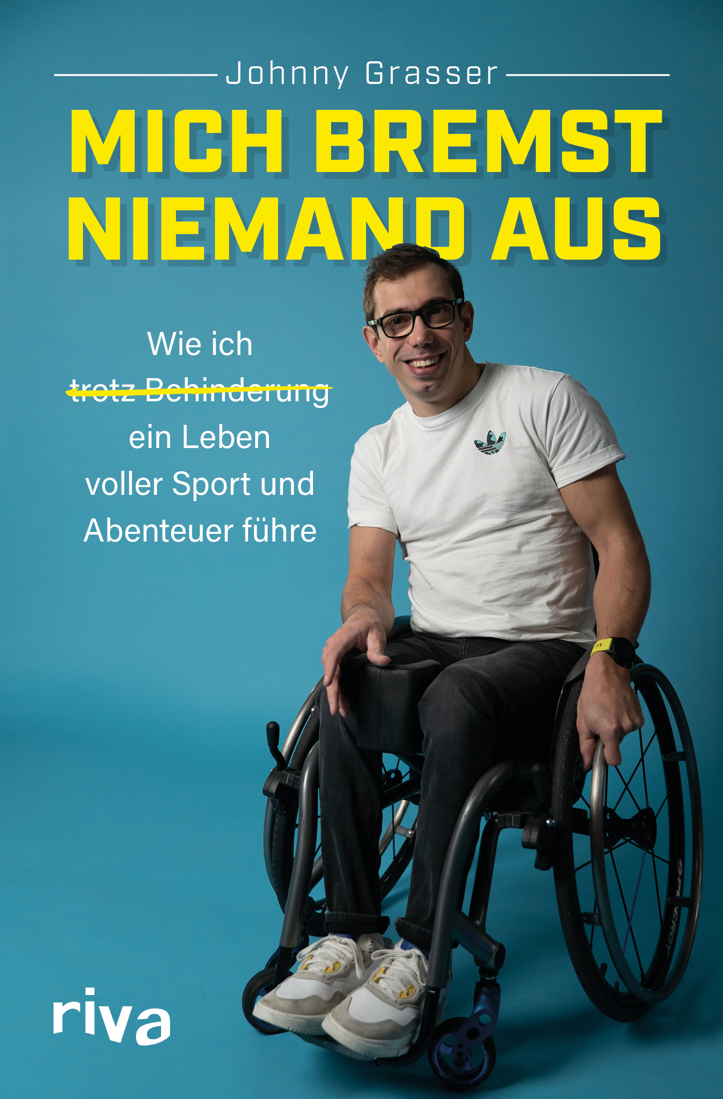

Filme

Auf der Adamant
Philibert, N. (2023)
Films du Losange
Das Adamant ist ein schwimmendes Gebäude und einzigartiger Betreuungsort. Es wurde auf der Seine im Herzen von Paris errichtet und nimmt Erwachsene mit psychischen Störungen auf. Es bietet ihnen einen Betreuungsrahmen und hilft, mit der Welt in Kontakt zu treten und ein wenig Schwung zu gewinnen. Das Team, das die Einrichtung leitet, versucht neue Ansätze in der Psychiatire zu verfolgen. Der Film lädt uns ein, an Bord zu gehen und die Patienten:innen und das Pflegepersonal zu treffen, die Tag für Tag den Alltag in der Psychiatrie gestalten.
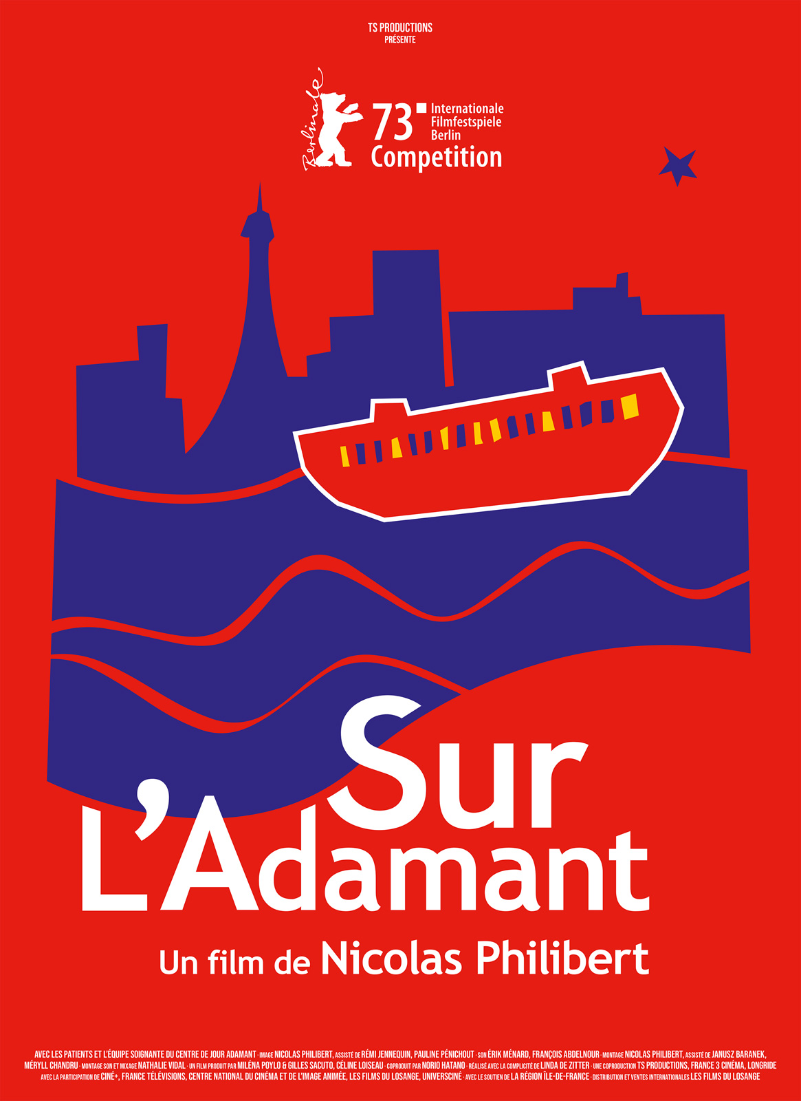
Der Dokumentarfilm gewann 2023 auf der 73. Berlinale den Hauptpreis (Goldener Bär).

Houria
Miller, R. (2023)
Le Pacte
Houria ist eine junge und talentierte Tänzerin. Tagsüber arbeitet sie als Putzfrau, nachts nimmt sie an illegalen Wetten teil. Doch eines Abends, als sie viel Geld gewonnen hat, wird sie brutal angegriffen und landet im Krankenhaus. Ihre Träume von einer Karriere als Ballerina zerplatzen. Sie muss ihren neuen Körper akzeptieren und lieben. Inmitten einer Gemeinschaft von Frauen findet Houria einen neuen Sinn in ihrem Leben, indem sie den Tanz als Teil der Wieder-herstellung und der Sublimierung von verletzten Körpern einsetzt.
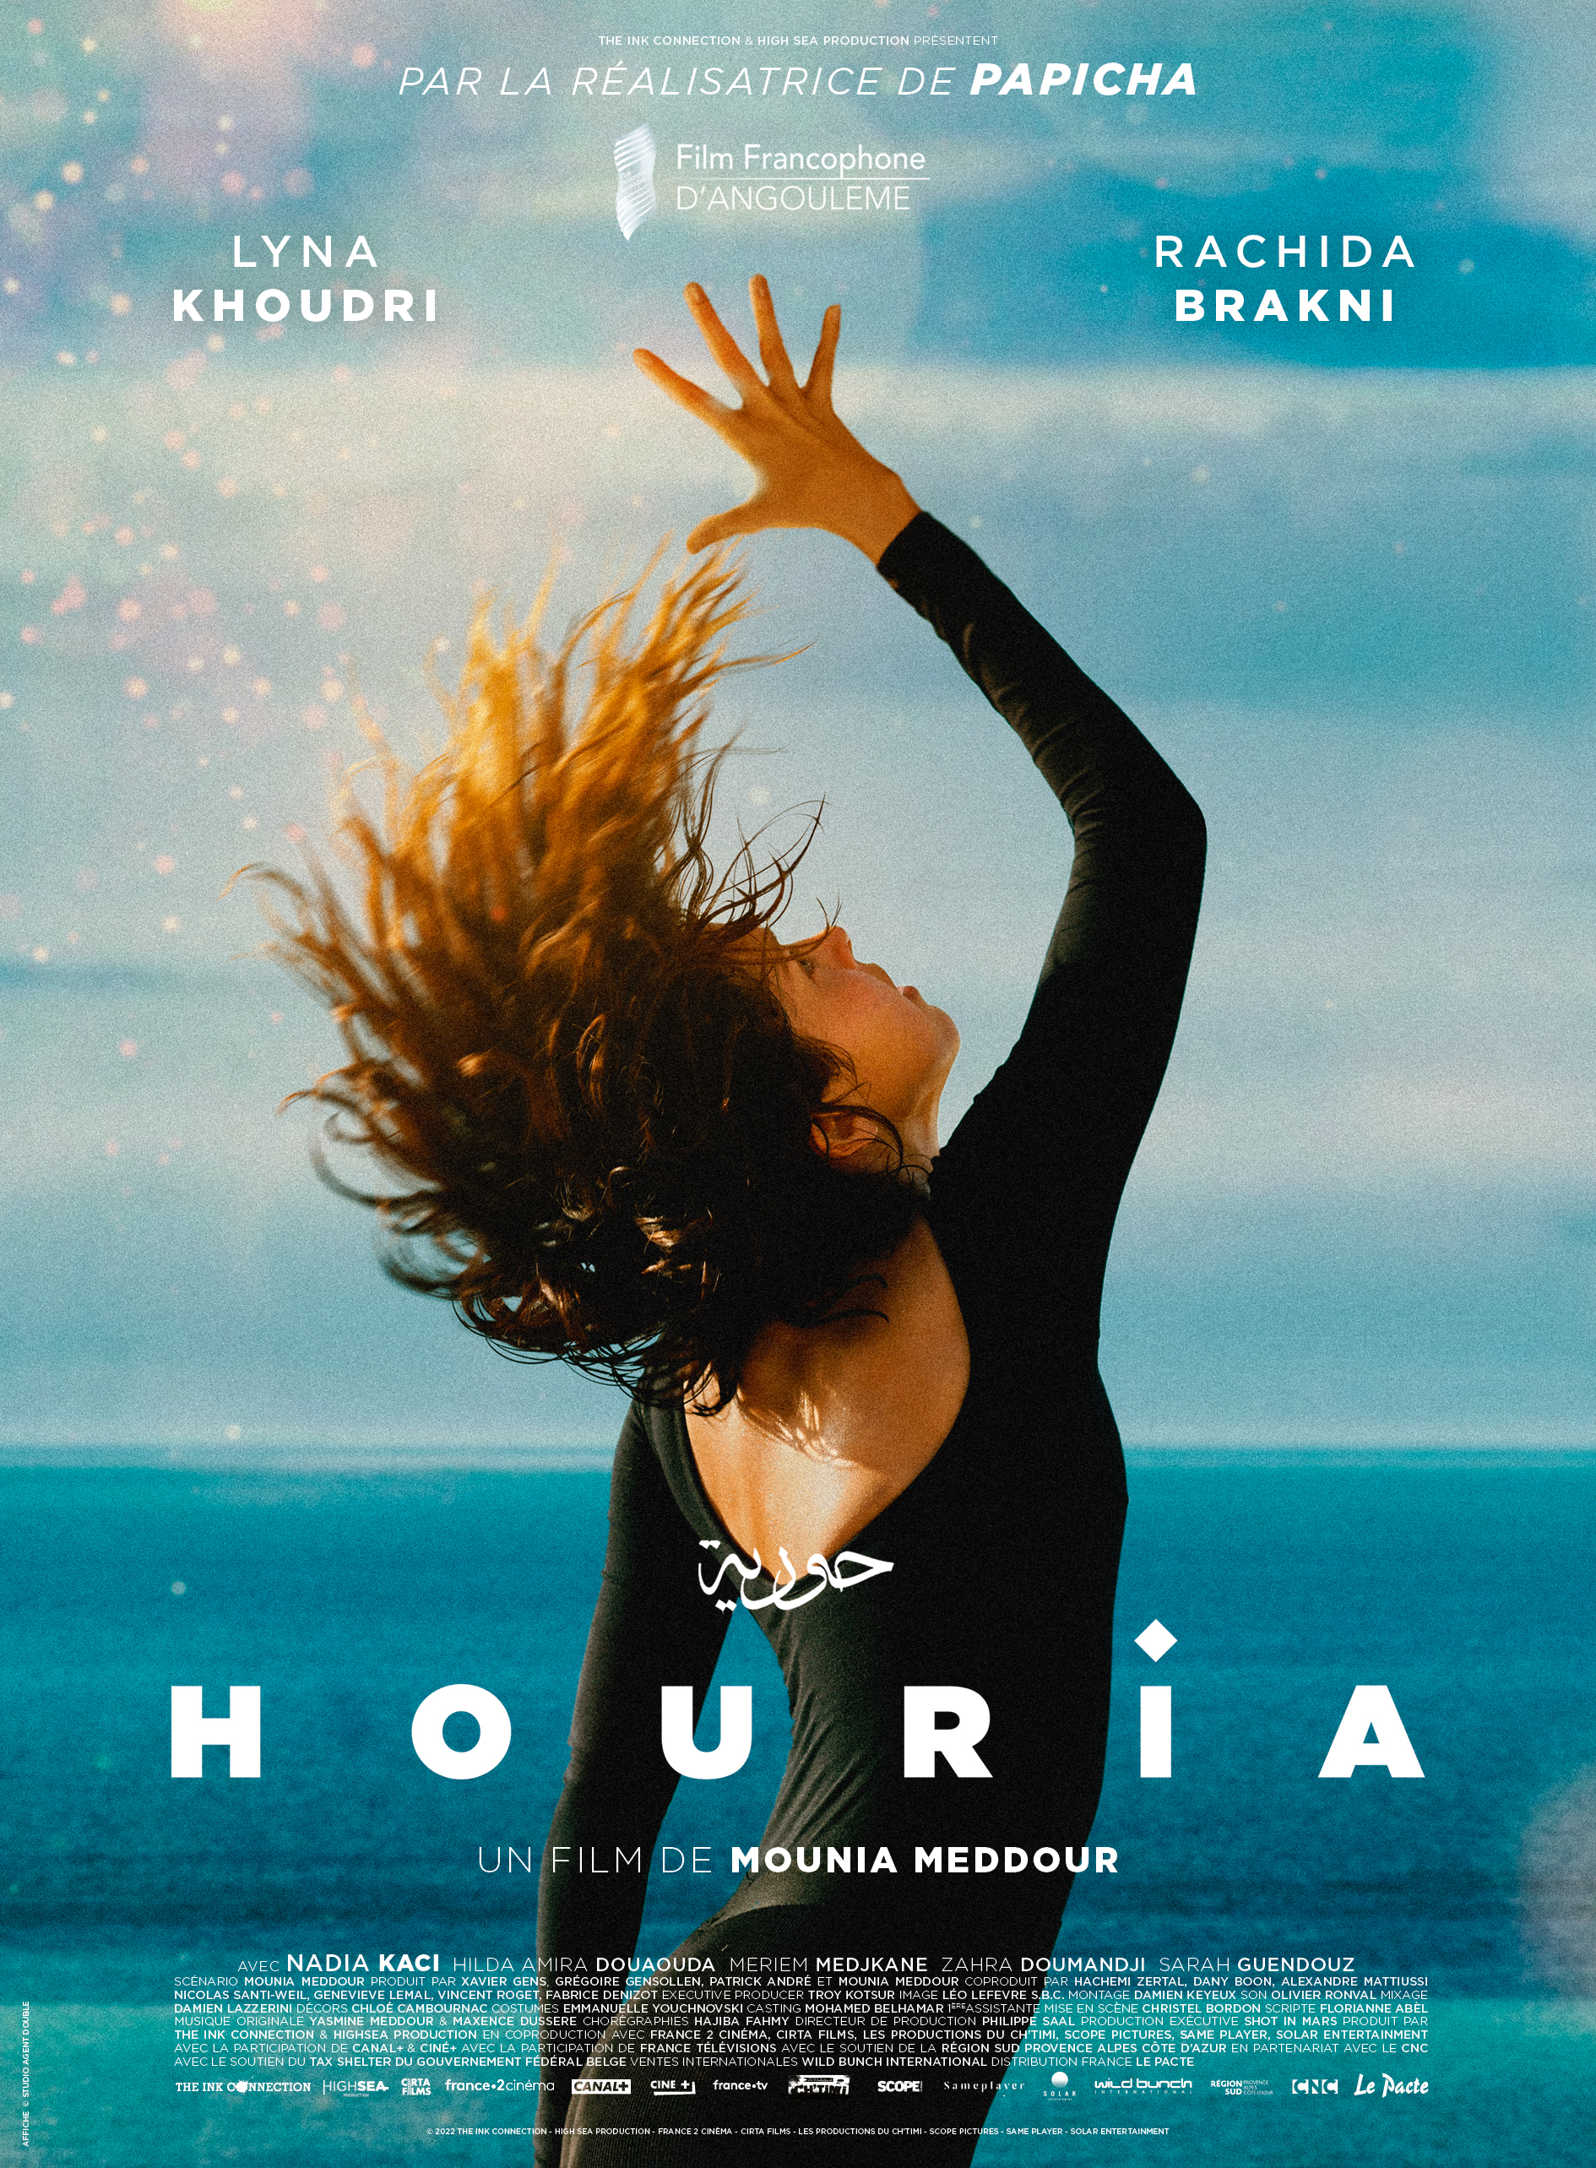

Weiterbildung
www.szh.ch/weiterbildungskurse

Blick in die Revue

Perception de l’égalité et de l’équité dans la prise en charge des élèves ayant des besoins éducatifs particuliers.
Gremion, F. & Gremion, L.
Revue suisse de pédagogie spécialisée, 13 (02), 2-8
Dieser Artikel befasst sich mit schulischen Ungleichheiten in Bezug auf den Nachteilsausgleich bei Schüler:innen, die sonderpädagogische Unterstützung erhalten. In den analysierten Daten untersuchen wir mittels Aussagen von Lehrpersonen, wie die Konzepte «Gleichheit» und «Gerechtigkeit» verwendet werden im Zusammenhang mit dem Umgang mit sonderpädagogischem Förderbedarf und welche Vorstellung von Gerechtigkeit damit verbunden ist.

Les inégalités sociales en éducation. Des chantiers à embrasser.
Beckmann, E., Bilat, L., Duchêne, A., Meier, S., Steiner, M., Svaton, C., Schweizer, T. & Hofstetter, D.
Revue suisse de pédagogie spécialisée, 13 (2), 22-30
Im Jahr 2010 veröffentlichten Daniel Hofstetter und Alexandre Duchêne in der Schweizerischen Zeitschrift für Heilpädagogik einen Artikel, in dem sie die Grundzüge einer kritischen Pädagogik der Vielfalt skizzierten. Nach dreizehn Jahren und zahlreichen Begegnungen, Lesungen und Aktionen in der Praxis wollen wir diesen Artikel erneut zur Hand nehmen. Wir stellen unser Forschungsprogramm vor und erweitern den Kreis der Autor:innen um diejenigen, die seither zur Debatte, zum Aufbau und zur Transformation einer kritischen Pädagogik der Vielfalt beigetragen haben. Die kritische Pädagogik der Vielfalt stellt die sozialen Ungleichheiten in der Bildung in den Mittelpunkt.

Les habiletés olfactives des personnes polyhandicapées.
Petitpierre, G. & Dind, J.
Revue suisse de pédagogie spécialisée, 13 (02), 45-51
Der Geruchssinn ist eine Sinnesmodalität, die für die kognitive und affektive Ebene sowie für die Lebensqualität von entscheidender Bedeutung ist. Im Bereich der Mehrfachbehinderung wurde dieser Sinn jedoch lange Zeit vernachlässigt. Drei Studien über die olfaktorischen Fähigkeiten von 20 bis 22 Kindern und Jugendlichen mit Mehrfachbehinderung haben gezeigt, dass sie in der Lage sind, Gerüche zu erkennen, auf angenehme oder unangenehme Gerüche mit Freude oder Missfallen zu reagieren und sich an einen Geruch zu gewöhnen, der ihnen wiederholt und in kurzen Abständen präsentiert wird. Diese Ergebnisse können die Betreuungspersonen dazu ermutigen, Gerüche verstärkt zur emotionalen Unterstützung und zum Lernen einzusetzen.

